單選題( 一題4分, 共40分)

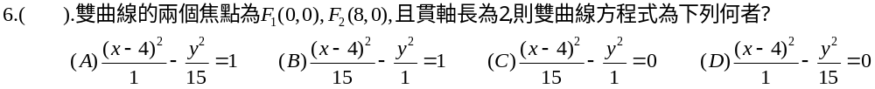

填充題( 一題5分 , 共40分 )

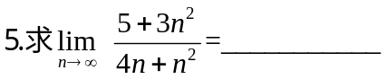_____

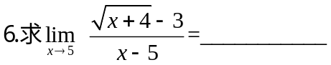

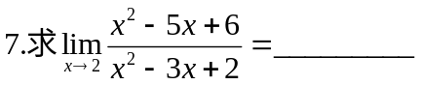

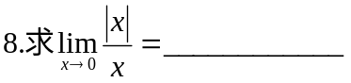

計算題( 一題10分 , 共20分 )

